『心中的小星星』影片分享

中文片名  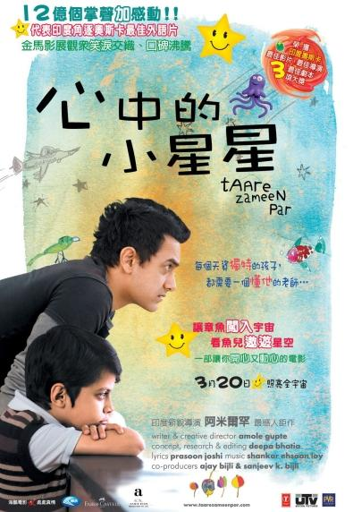 | 心中的小星星
印度片名 | Taare Zameen Par
英文片名 | Everychild is special
國別 | 印度
年份 | 2008年
片長 | 2時42分
導演 | 阿米爾罕（Amir Khan）
演員 | 阿米爾罕（Amir Khan）
《心中的小星星》奪下「印度奧斯卡」FILMFARE電影獎最佳影片、最佳導演、最佳劇本三項大獎，更代表印度角逐奧斯卡最佳外語片。
❖ 印度寶萊塢是年產電影量最多（超過一千部）的國家。阿米爾罕（Amir Khan）、沙魯克罕（Shahrukh Khan）、沙曼罕（SalmanKhan）並稱印度寶萊塢（Bollywood）的「3K天王」，而阿米爾罕（Amir Khan）就是心中的小星星的導演也演出美術老師。
電影取材於一位有天馬行空想像力又有讀寫障礙的小男孩，深入的拍攝出小男孩伊翔的困境與優勢；小男孩心中的光芒快要熄滅時，遇到一位心靈捕手－尼康老師，能感應他沉默不語的訊息，讓落入凡塵的星星，散發出鑽石般的的光彩！
❖ 相關議題：特殊教育、親子關係、親師溝通、生命價值、自我肯定
 印度影片特色與背景

印度片一直以來都是娛樂片，這部電影卻更帶有教育意義，它是一部超越印度文化背景的兒童電影，反映的現實和全球化浪潮下的印度競爭有關。升學就業的壓力，就像其他國家一樣，是立即的競爭，沒有僥倖。
濃郁的色彩與華麗的歌舞是印度片的一大特色，在片中，歌唱是很重要的一環，用來交待故事的轉折，主角心內的聲音，透過動聽的歌曲，有催化觀眾情感融入的效果。而在印度這個種姓與階級到今天還牢不可破的社會中，音樂扮演著重要溝通傳遞的角色，也或許是電影中的歌舞沖淡了是非，稀釋了哀傷。
 故事大綱
有閱讀障礙的八歲男童伊翔，無法跟上學校課業的步伐，又不被父母和學校老師理解，只能在異想、繪畫中，封閉自己，也造成日常生活的齟齬，是老師同學眼中的頑劣搗蛋份子；用來對照他的愚頑，是他哥哥在學業、運動各項活動競賽的優異表現。雙親最後決定送他到寄宿學校就讀，讓寄宿學校的紀律生活來改變伊翔。但在以更講求升學績效的環境下，父母親重複相同的錯誤模式，終於讓伊翔完全放棄與世界對話，連他最喜歡的繪畫也放棄了。所幸即將滅頂之際，學校新來一位代課的美術老師，適時察覺異狀，解救了他，一點一滴打開他閉鎖的心靈，讓他在學業上跟上同學的腳步，又在繪畫上展現自己的才華，找回自信和自己。
 角色分析（家庭與學校）
爸爸的特質 媽媽的特質 哥哥的特質 伊翔的特質
尼康老師的特質 學校其他老師的特質
 問題討論
第一堂美術課帶來的歌舞歡笑讓孩子們耳目一新，尼康老師告訴他們「世界隨你的眼光而不同，你怎麼看，它就如何。」
所羅門群島的砍樹法，島民砍樹不用刀，而是圍著樹集體咒罵到日暮，隔日那樹就自動萎死。
心中的小星星
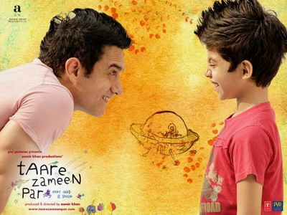
年 班 座號 姓名：
1.你覺得影片中的伊翔，他特別的地方在哪裡？請寫出你最欣賞伊翔的哪一樣特質，為什麼？
 我最欣賞伊翔的是 ，
因為

2.伊翔是一個愛繪畫、愛作夢的小孩，讓影像飛舞，讓色彩飛翔：數學的3×9=3是九大行星的動畫世界、語文表達能用自己的話掌握詩的意境、獨立完成一本自己漸漸從全家福消失的小書、在湖邊完成一艘獨特的小船…，在他的各種想像與獨創作品中，你覺得最獨特的是什麼？為什麼？
 我覺得最獨特的是 ，
因為

3.愛繪畫是特色，數學好、腦筋棒是特色，熱愛運動是特色，脾氣溫和是特色…，你覺得自己的特色是什麼呢?
 我覺得自己的特色是

4. 「伊翔天馬行空的想像與腦袋，卻被父母視為無理的調皮而將他送入嚴格的私校。在講求升學績效的環境下，伊翔變成了放棄與世界對話的孩子，就連他最喜歡的繪畫也放棄了……」回想一下，你曾經為了什麼事情，因為憤怒或其他複雜的情緒而像主角一樣，拒絕與身邊的人溝通？
「難忘」的回憶 | 心中的感受

